Tragopogon orientalis, Großer Wiesen-Bocksbart
[Asteraceae, Korbblütler]

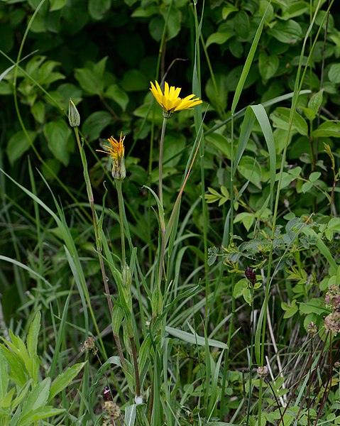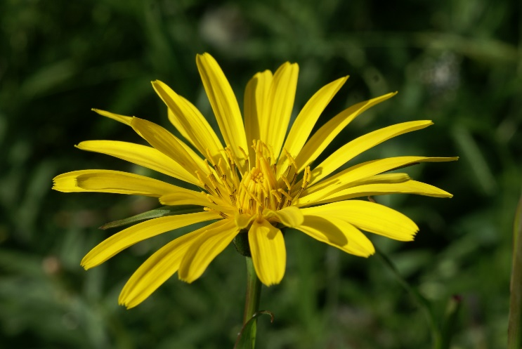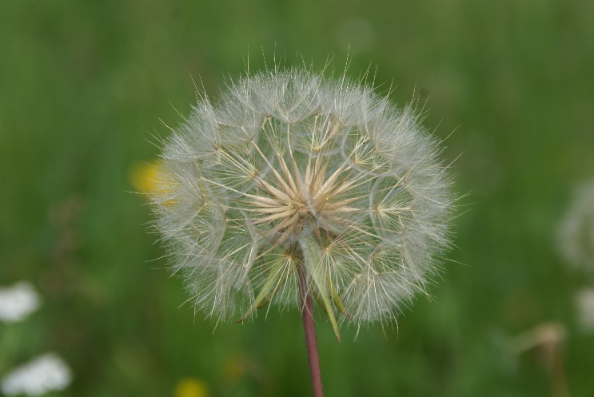

Merkmale: Dieser ausdauernde Hemikryptophyt erreicht eine Höhe von 20-70 cm.
Die Laubblätter sind schmal-lanzettlich und lang zugespitzt, sitzen am Stängel und umfassen diesen.
Die endständigen Blütenköpfe bestehen aus 8 langen Hüllblättern und aus etwas längeren, goldgelben Zungenblüten. Der Korb hat einen Durchmessser von 5-7(8) cm.
Die Frucht ist lang geschnabelt und hat einen bräunlich-weißlichen, gefiederten Pappus.
Ökologie: Tragopogon orientalis kommt in mäßig-trockenen Fettwiesen (Glatthaferwiesen) und an Wegrändern vor.
Blütezeit: Mai bis Juli
Höhenstufe: collin bis subalpin
Rote Liste Nordtirol¹: LC
Rote Liste Osttirol¹: LC
Rote Liste Österreich²: LC
L | T | K | F | R | N | S
8 | 6 | 6 | 5 | 7 | 7 | 0

Zeigerwerte:

